|  |  |
| --- | --- |
| Череповецкий государственный университет  Кафедра «Математического и программного обеспечения ЭВМ» | |
| ОТЧЕТ ПО ЛАБОРАТОРНОЙ РАБОТЕ №2  по дисциплине «Программирование графики и цифровая обработка изображений»  Стол в |Blender | |
|  | Принял:  преподаватель П.А.Табунов    подпись, дата  Выполнила:  Рябкова Анна 1ПИб-02-1оп-22    подпись, дата |
| Череповец, 2024 | |

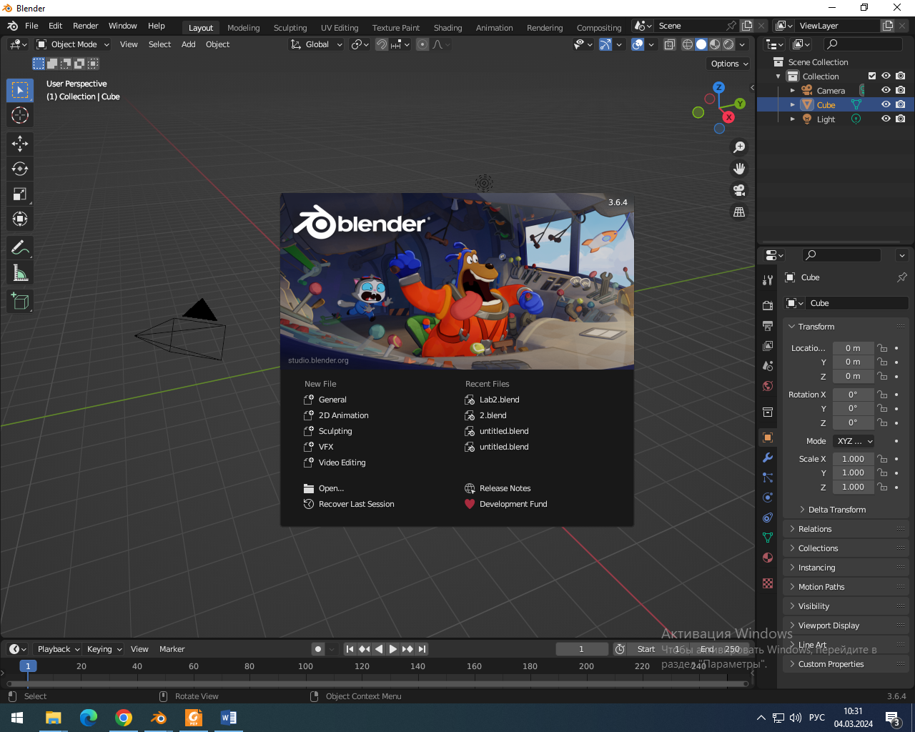

Рис. 1. Начальный экран Blender

Рис. 1. Начальный экран Blender

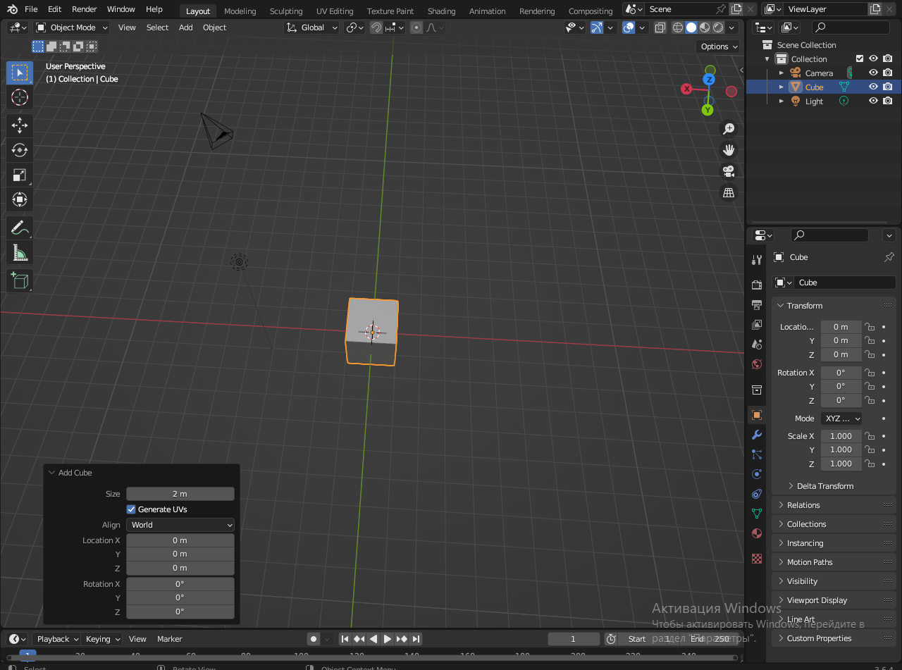

Рис. 2. Куб

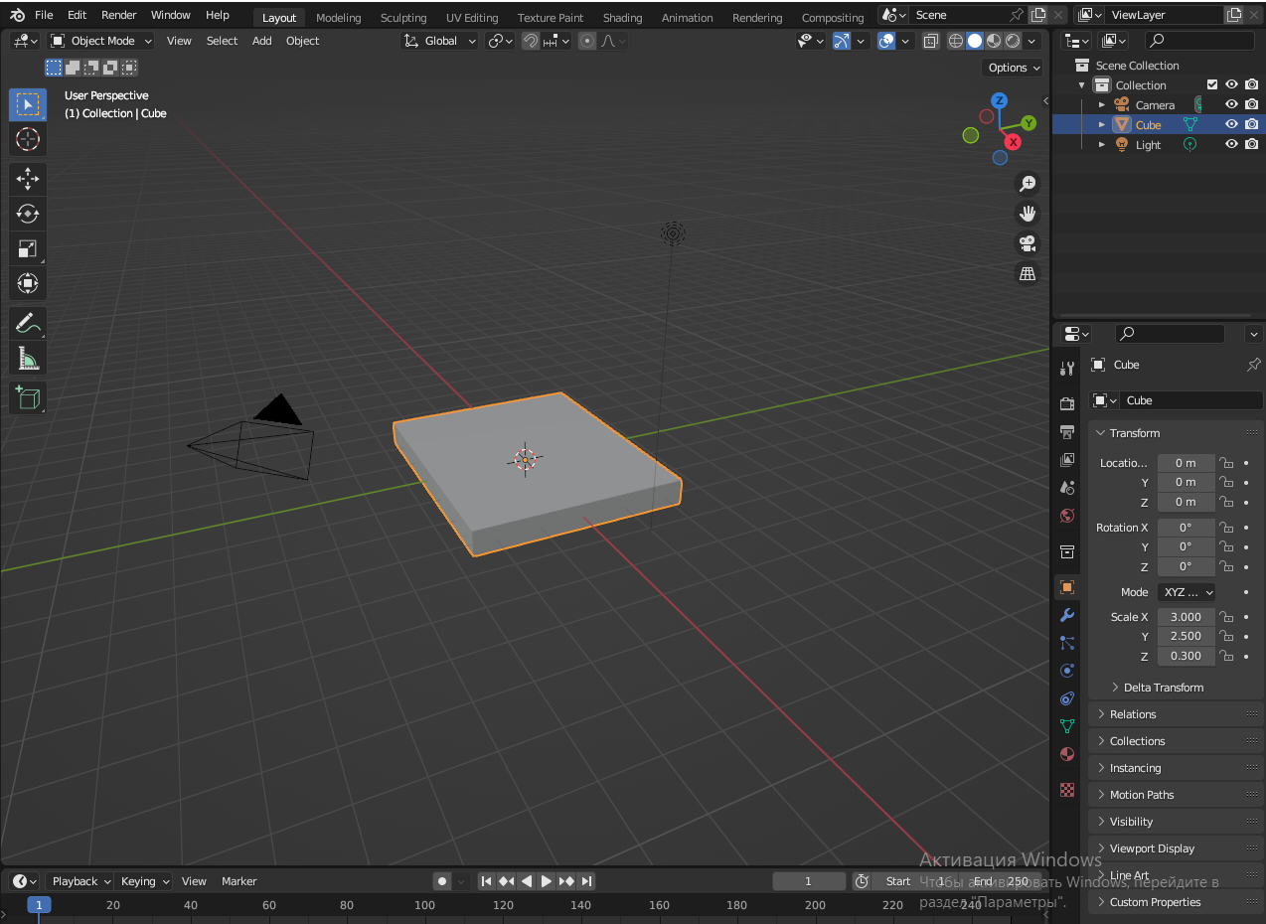

Рис. 3. Параллелепипед

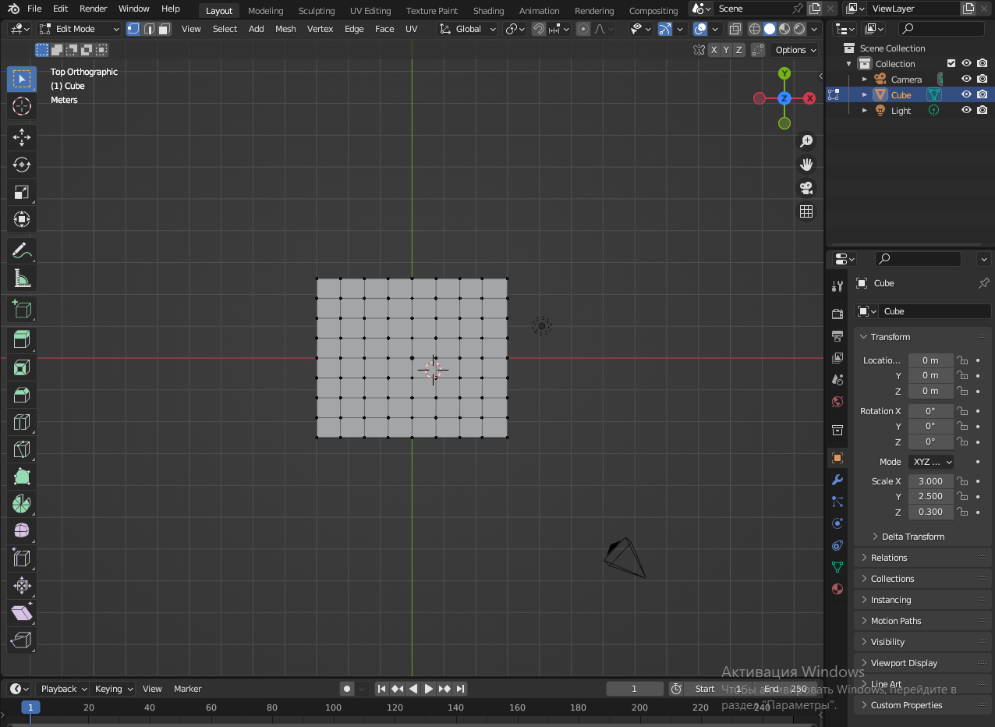

Рис. 4. Разрезаем параллелепипед

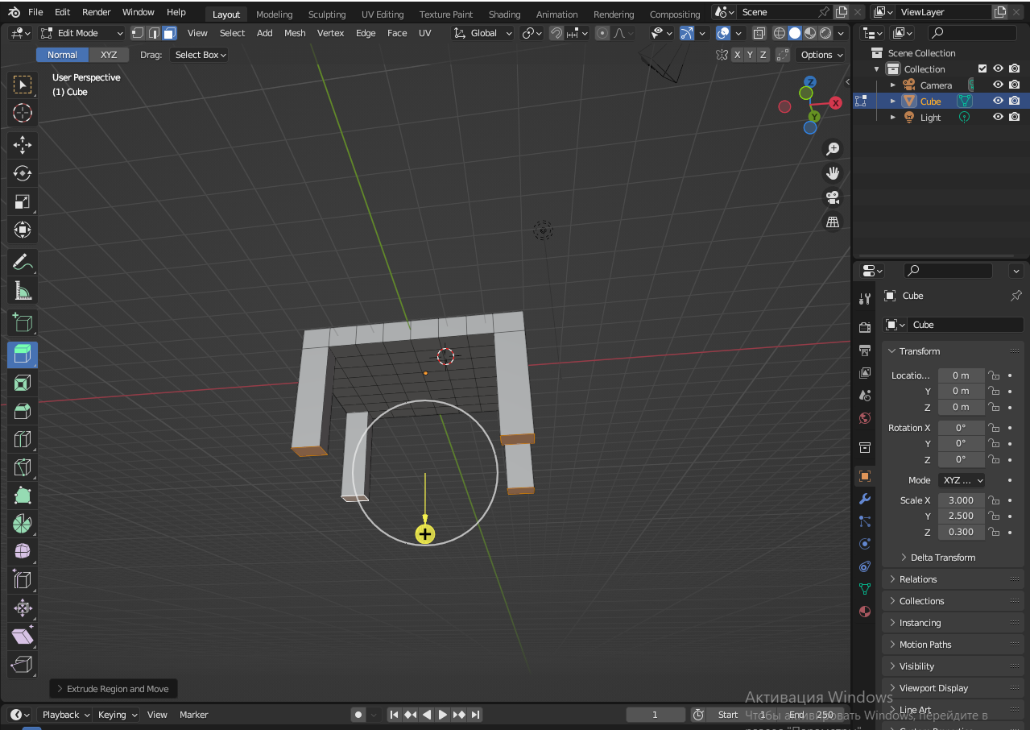

Рис. 5. Ножки стола

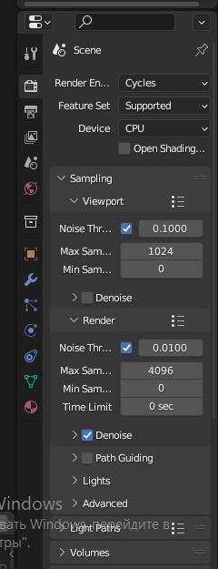

Рис. 6. Меняем режим

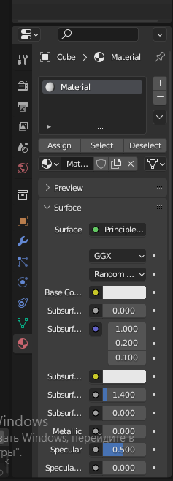

Рис. 7. Меняем режим

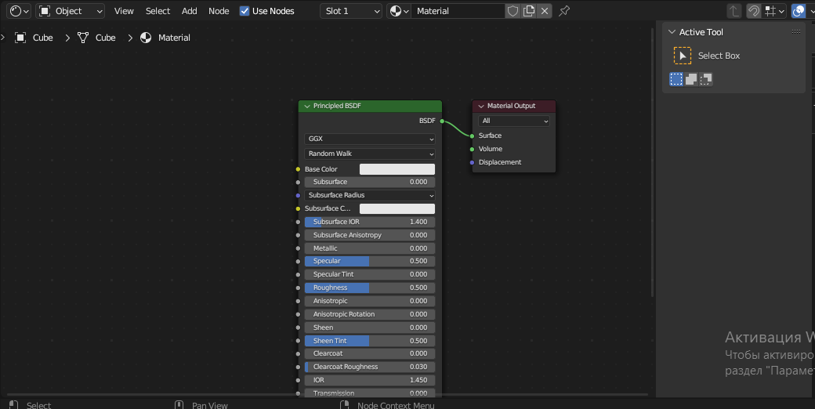

Рис. 8. Окно модификации текстуры

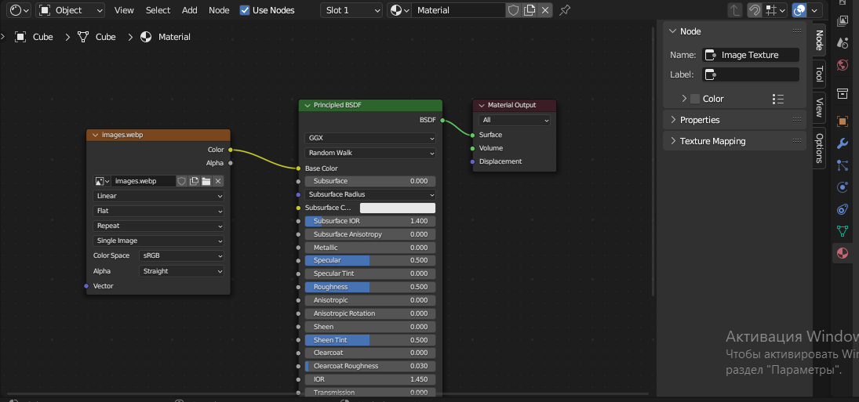

Рис. 9. Добавляем текстуру дерева

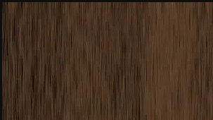

Рис. 10. Текстуру дерева

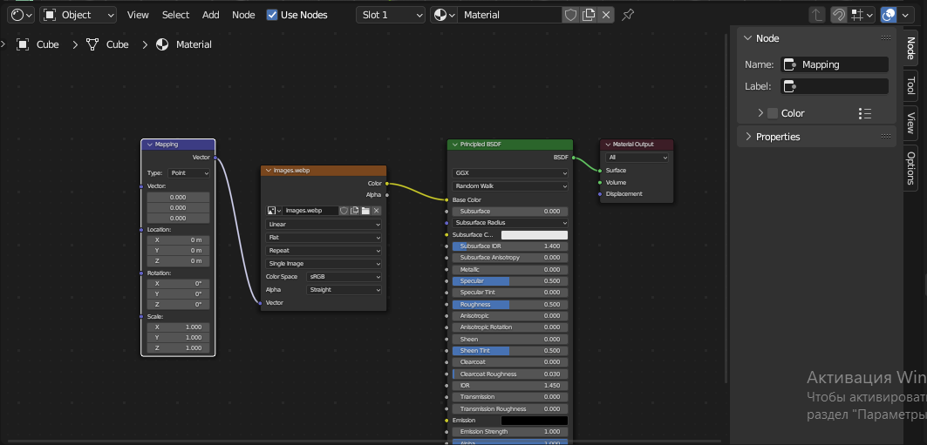

Рис. 11. Добавляем возможность регулирования положения/масштабирования и т.д.

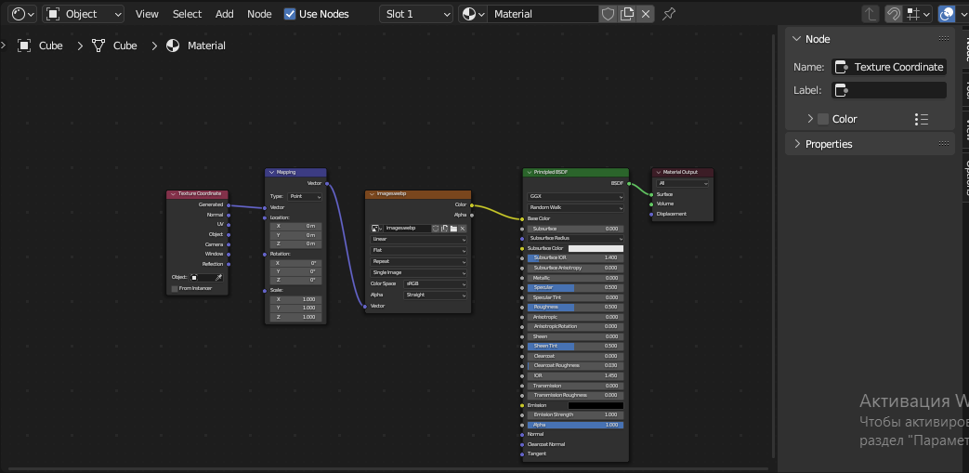

Рис. 12. Правильная генерация изображения

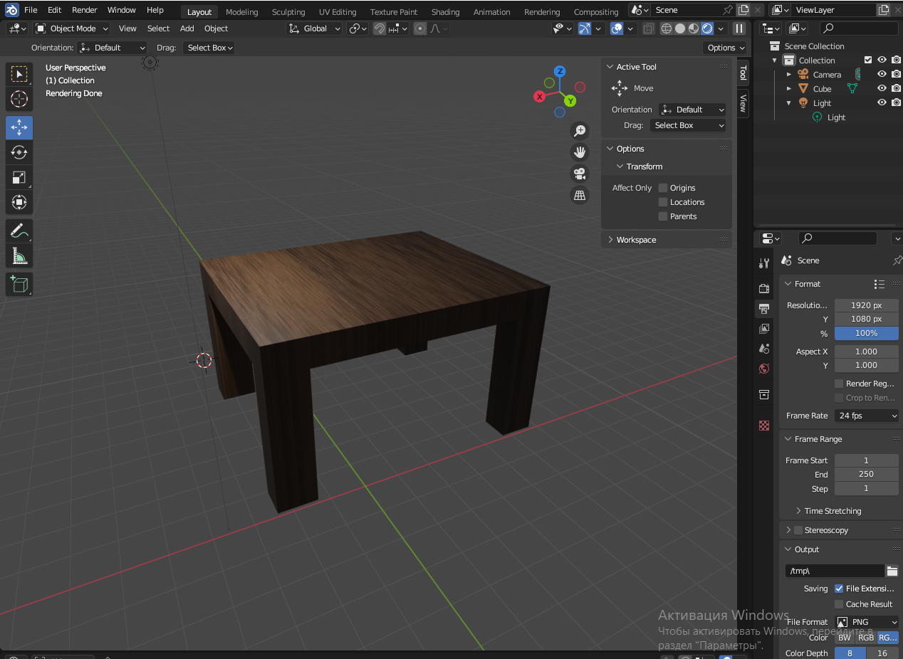

Рис. 13. Готовый стол

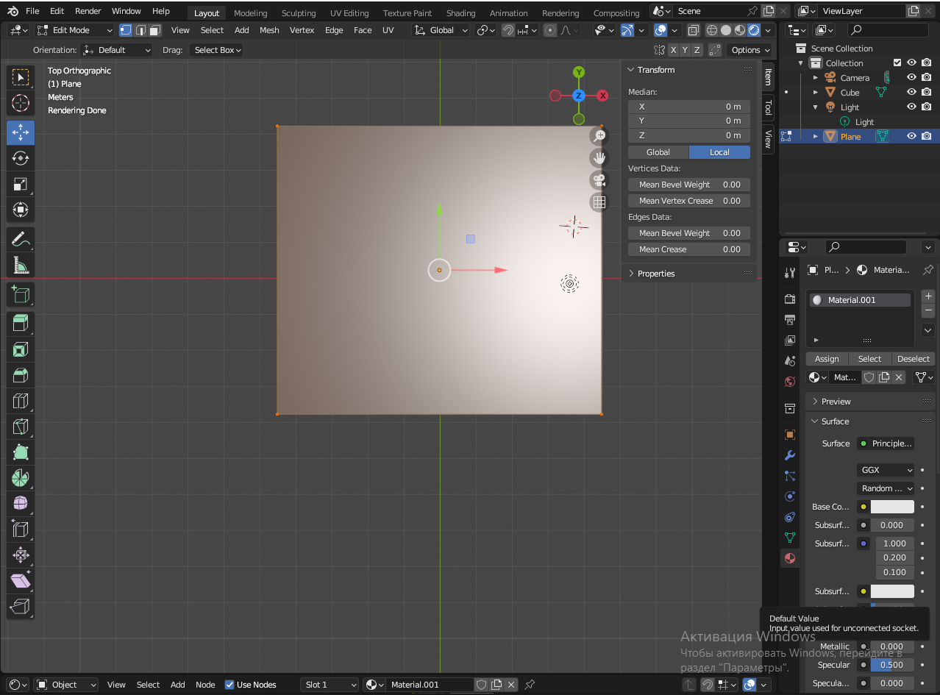

Рис. 14. Скатерть

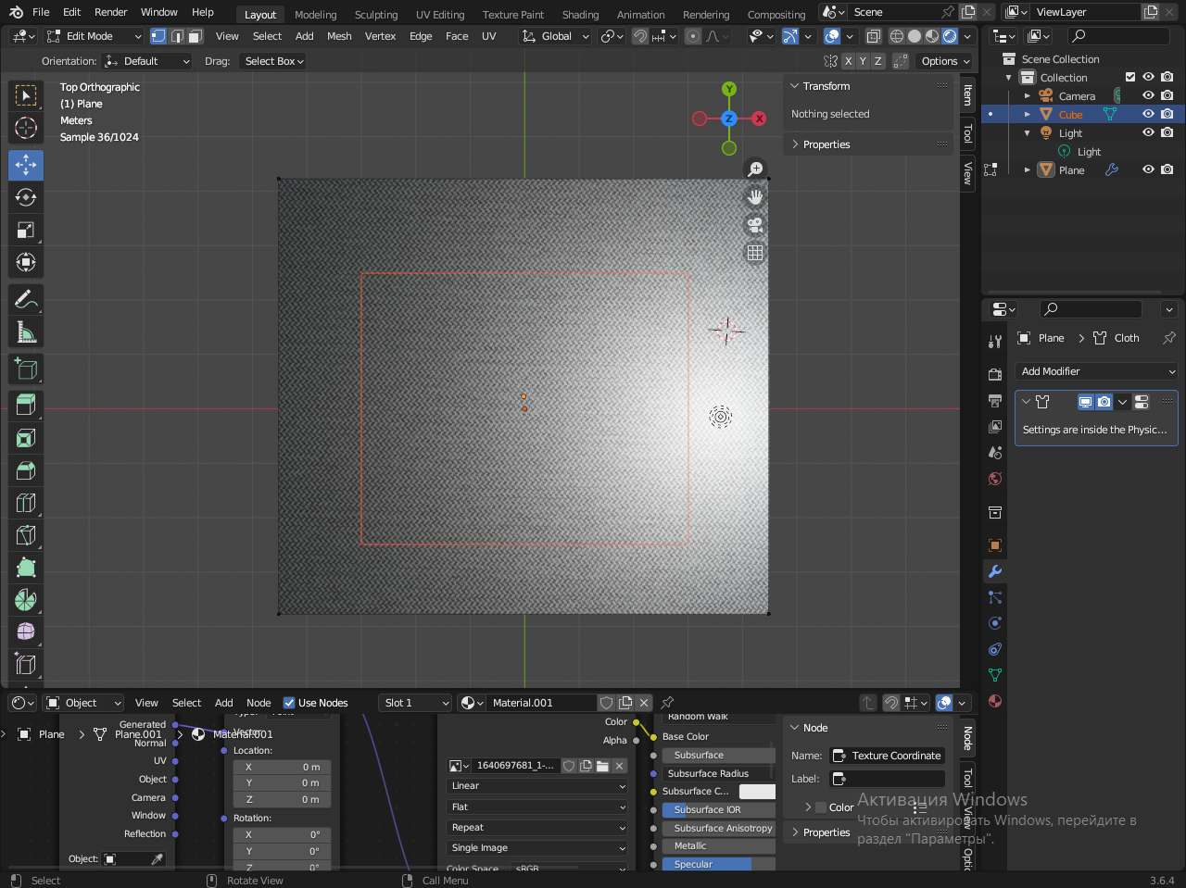

Рис. 15. Готовая скатерть

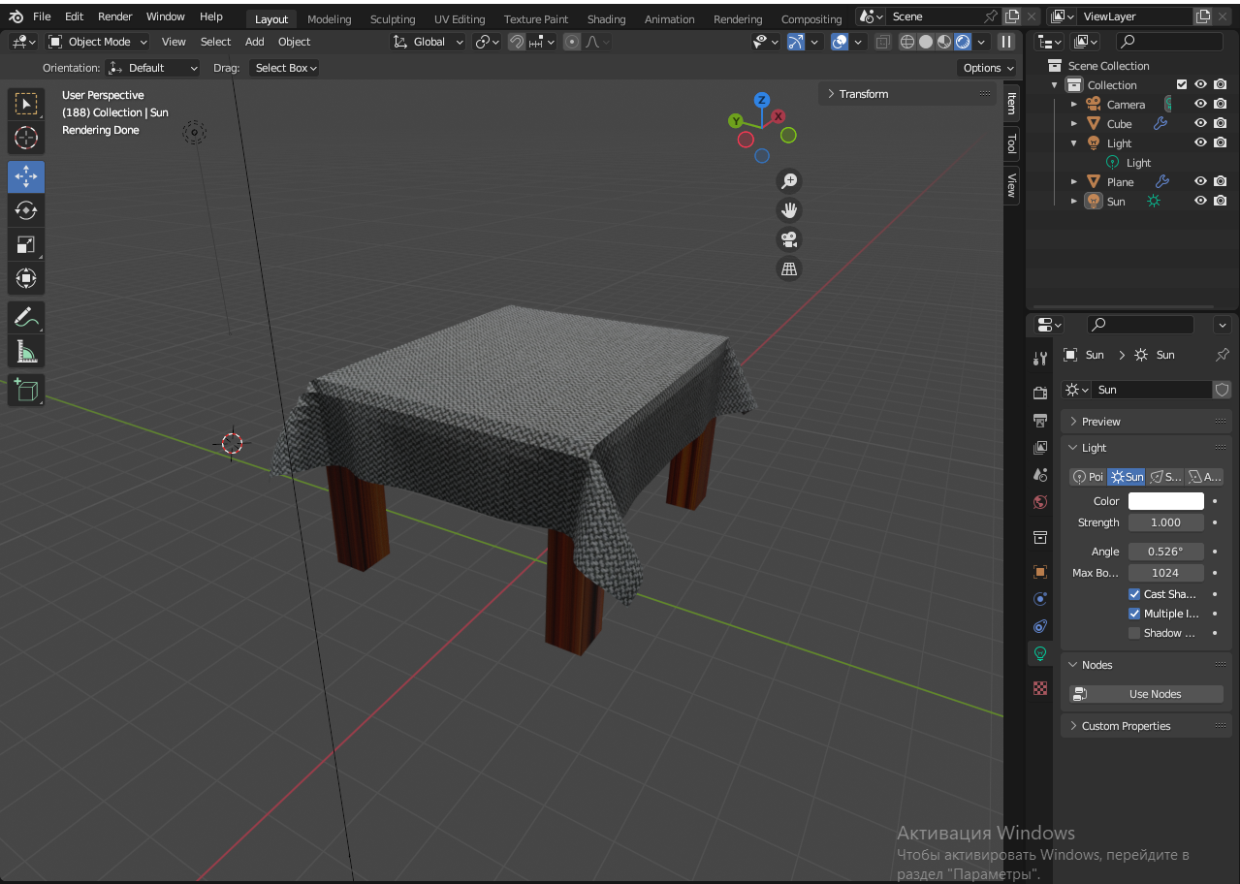

Рис. 16. Скатерть на столе

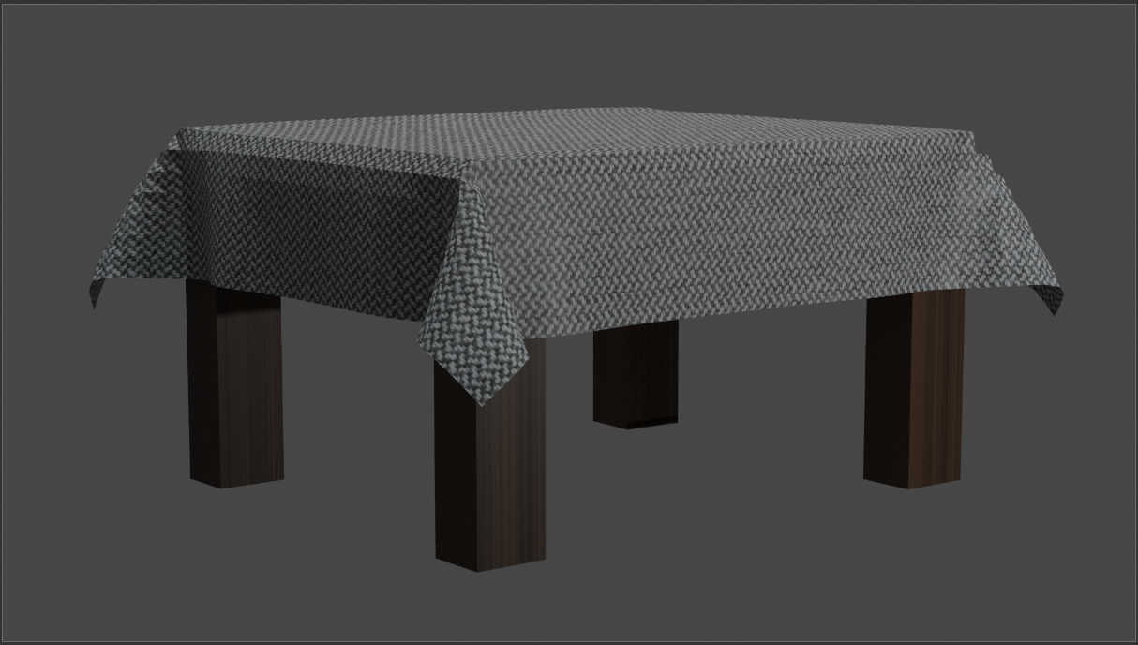

Рис. 17. Готовый рендер

Контрольные вопросы:

1.Что такое 3D-моделирование? Какое 3D-моделирование можно делать в blender?

3D-моделирование-процесс разработки математического представления поверхности объекта в 3 измерениях, на основе координат с помощью ПО. Blender подходит для создания статичных картинок, анимаций и т.п.

2.Как управлять и двигать камерой в блендер?

Используя сферу осями и колесо мыши.

3.Как добавить новый материал к объекту в blender?

Выделить объект и перейти во вкладку материал в свойствах.

4.Как добавить физическую симуляцию в blender?

Настроить объект во вкладке физика в свойствах.

5. Что такое модификаторы? Какие модификаторы для изменения объектов существуют?

Модификаторы – инструменты для изменения объекта.

Subdivision Surface Увеличивает количество вершин и делает объект более плавным и детализированным.

Bevel Добавляет скругления и сглаживания к ребрам объекта.

Boolean Позволяет комбинировать два объекта, создавая результат пересечения, объединения или вычитания.

Mirror Создает зеркальную копию объекта.

Array Позволяет создавать копии объекта с определенным смещением и количеством.

Displace Изменяет геометрию объекта на основе ч/б изображения или текстуры.

Источник: https://uchet-jkh.ru/i/obzor-vsex-modifikatorov-blender

6.Что такое материал/текстура? Способы задания материалов в blender? Виды материалов.

Материал/текстура – изображение, покрывающее грани объекта. В blender можно создавать текстуры при помощи нодов, используя библиотеки и создать непосредственно в блендере.

7.Что такое UV-разверстка? Почему используются именно UV-координаты? Как делается UV-разверстка в blender?

UV-координаты текстуры — это система координат для назначения текстур многоугольным моделям. Используется проекция «рамки». Плоскость с плоской текстурой проецируется на оси X, Y или Z. UV-разверстка – соответствие между координатами на поверхности и координатами на текстуре, то есть 3d объект представляется в виде 2d разверстки. Она нужна для расположения текстуры на объекте. В blender UV-разверстка делается при помощи раздела UV-редактор.

Вывод: был создан стол и скатерть.